УЧИМ РЕБЕНКА
ПРАВИЛАМ БЕЗОПАСНОСТИ

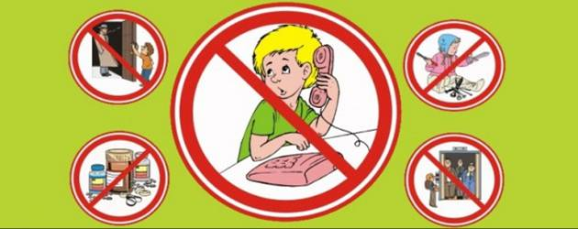

«Обеспечение безопасности ребенка:
дома и в общественных местах»

Родителям следует всегда помнить о том, что малышу должно быть недоступно все, что таит в себе опасность получения травмы или отравления.
Уберечь детей от несчастья поможет выполнение простых правил:

• над головой малыша не должно быть опасных предметов;
• не оставляйте ребенка без присмотра даже на самое короткое время, так как он может упасть, получить серьезные ушибы, даже переломы, а также что-нибудь «попробовать»;
• не оставляйте малыша одного в ванной независимо от возраста. После того, как малыш начнет стоять, постелите на дно ванны коврик, предотвращающий скольжение — он может упасть и удариться о ванну;
• не подбрасывайте малыша во время игры;
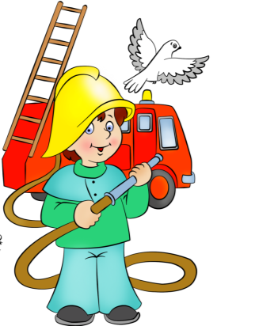
• в детской комнате нежелательно присутствие стеклянных предметов;
• мебель в детской комнате не должна иметь острых углов и металлических окантовок, мебельные ручки лучше свинтить, а ключи вытащить, поскольку ползающий малыш может о них удариться и пораниться;
• не держите в доступном месте колющие, режущие предметы (ножницы, спицы, иголки, ножи, вилки);
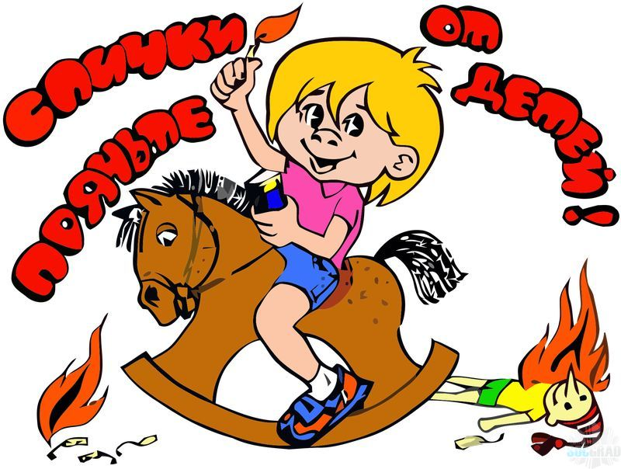
• изолируйте электрические розетки с помощью специальных заглушек;
• не оставляйте в квартире оголенные провода, неисправные розетки;
• не оставляйте в доступном месте спички, горячие предметы (утюг, кастрюли, чайник, баки и др.);
• скатерти со столов на время лучше убрать, поскольку малыш может их стянуть вместе с тем, что на них стоит;
• не ставьте предметы бытовой химии там, где их может достать ребенок, так как они могут вызвать тяжелые отравления, ожоги глаз, кожи, пищеварительной системы;
• не давайте детям для игры мелкие предметы (монеты, пуговицы, бусы и т.п.),так как ребенок может взять их в рот и случайно проглотить, засунуть в нос, уши. Это представляет большую угрозу для здоровья, а иногда и для жизни малыша, так как, попав в дыхательные пути, эти предметы могут стать причиной удушья;
• не оставляйте в доступном месте лекарства, так как ребенок может съесть или выпить их и получить серьезное отравление;
• детская коляска для прогулок должна обязательно иметь страховочные ремни.
Крайне нежелательно, чтобы маленький ребенок находился на кухне во время приготовления пищи. Если нет возможности изолировать его на время в другую комнату, то малыш должен сидеть в манеже или закрытом стульчике на достаточном удалении от плиты и стола. На кухне не исключена опасность, что сам ребенок или взрослый может случайно столкнуть тарелку или кастрюлю с горячим содержимым, что грозит малышу обширными ожогами кожи.
Будьте осторожны и внимательны!
Это убережет вашего ребенка от несчастного случая.

